Reverse ETL — đẩy Customer 360 từ Data Warehouse vào Salesforce
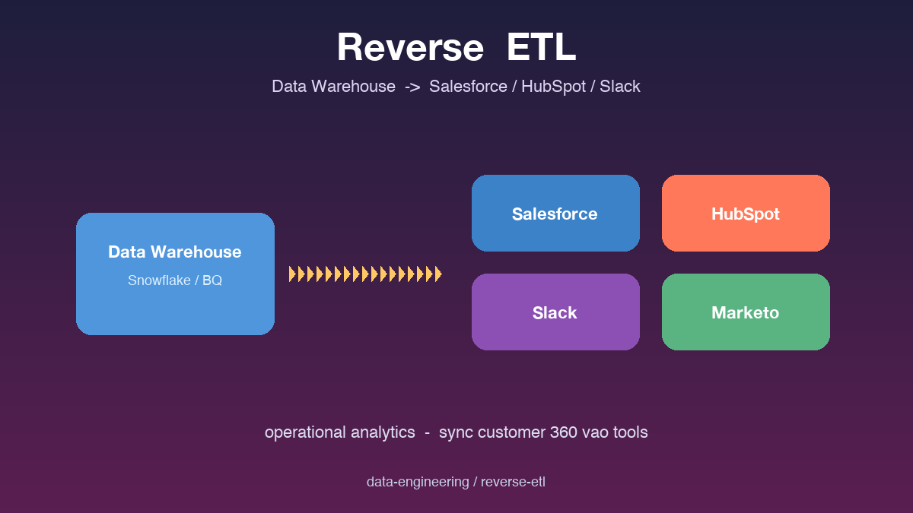

Thông tin bài
Chủ đề chính: ETL (Reverse ETL / Operational Analytics)
Đối tượng đọc: Data engineer, analytics engineer, RevOps

Nội dung
ETL truyền thống đưa data từ application vào warehouse để phân tích. Reverse ETL làm điều ngược lại: đưa kết quả phân tích từ warehouse trả về các SaaS operational như Salesforce, HubSpot, Slack, Marketo. Lý do rất đơn giản: dashboard không tự kích hoạt hành động, mà sales rep và marketer phải thấy insight ngay trong tool họ đang dùng.
Ví dụ điển hình là customer 360. Warehouse có đầy đủ thông tin: lifetime value, last login, support ticket count, churn probability từ ML model. Nhưng sales rep mở Salesforce mỗi sáng, không vào Looker. Reverse ETL đảm bảo Salesforce contact có cập nhật mỗi giờ với LTV và churn score, nên rep nhìn lead là biết ưu tiên ai trước.
Kỹ thuật cần giải ba bài toán. Một là delta sync hiệu quả, không thể đẩy toàn bộ bảng triệu dòng mỗi giờ, phải biết hàng nào thay đổi từ lần sync trước. Hai là field mapping linh hoạt vì warehouse schema thường rộng hơn schema của SaaS đích, và mapping có thể đổi theo từng team. Ba là rate limit handling vì mọi SaaS đều cap số request mỗi phút, mình phải queue và retry thông minh.
Bài hướng dẫn build pipeline từ Snowflake hoặc BigQuery sang Salesforce với change-data detection bằng cách hash tổ hợp các cột quan tâm. Mỗi tenant có thể cấu hình mapping qua YAML, không cần đổi code. Rate limit handler dùng exponential backoff cộng với token bucket. Toàn bộ chạy serverless trên Lambda hoặc Cloud Run, cost dưới 100 USD mỗi tháng cho khối lượng triệu record mỗi ngày.

Repository
Code + connector mẫu:
https://github.com/sophie-nguyenthuthuy/data-engineering/tree/main/reverse-etl
#reverseetl #salesforce #cloud #operational #dataengineering

